Psycho-kinésiologie
Selon Réal Choinière
2020 - 2021
www.psycho-kinesiologie-les-bois.info

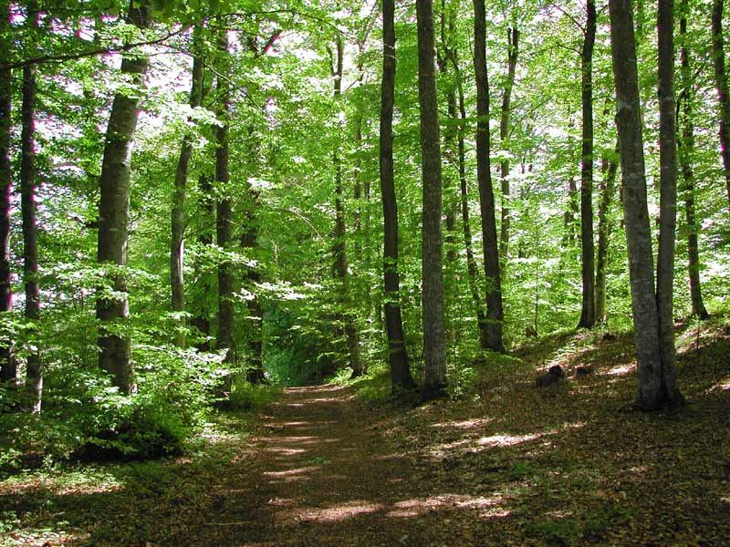

Isabelle Gagnebin
Nicolas Gagnebin

vous proposent un apprentissage vous menant
sur un chemin vers l’autonomie

La psycho-kinésiologie est une méthode à la portée de tous. Elle nous permet d’aller à la découverte de nos émotions pour les comprendre et en prendre soin. Ces journées d’étude et de partage sont accessibles à toute personne désireuse de prendre sa vie en main, pour guérir les blessures du passé, vivre pleinement le moment présent et regarder son avenir avec confiance, reconnaissance et tendresse.
Nous vous proposons d’apprendre les outils de la psycho-kinésiologie que vous pourrez employer dans votre quotidien ou dans votre vie professionnelle.

29 août 2020 Bases de la psycho-kinésiologie.
Apprentissage des trois clés; patience, reconnaissance et tendresse. La nature humaine.

- Mon histoire de vie

26 septembre Observation ordinaire – observation extraordinaire. Ce que j’observe se transforme toujours en mieux à condition d’avoir le désir et la volonté amoureuse de le changer.

- Peinture recto-verso

7 novembre Le test musculaire
La guérison de l’enfant blessé.

- Coussin à secrets

5 décembre Les croyances.
Nous sommes souvent encombrés de croyances négatives dont nous n’avons même pas conscience.
Les découvrir afin de pouvoir les transformer.
Apprendre à connaître nos facultés et comment les renforcer.

- Collage

16 janvier 2021 Les polarités.
Chaque blessure fait naître deux sous-personnalités qui gèrent notre vie. Découvrir nos parts d’ombre, observer comment elles agissent dans notre quotidien et dans nos relations.

- Jouer avec ses émotions et de la peinture

13 février Les polarités.
Les reconnaître, leur donner un nouveau nom et un
nouveau rôle afin d’être à nouveau le capitaine de sa vie.

- Glaise.

13 mars La vie de couple, quelle aventure. Ce qui nous agace
chez l’autre est souvent le reflet de nos propres
faiblesses cachées. Nous parlerons des attentes, de la
responsabilité et partagerons des outils pour faciliter la
communication.

- Poème à quatre mains.
17 avril La vie de couple, comment s’épanouir dans son couple
sachant qu’on ne peut pas changer l’autre ?
- Le jaune, le bleu avec une pointe de rouge

8 mai La difficulté nous aide à grandir.
Souvenir pénible, difficulté du passé ?
Poser un regard plus profond que celui de s’arrêter à l’émotion négative révélée par un test musculaire.
Développer un jugement sain et voir plus large. La pyramide des âmes.

- Étoile du pardon.
29 mai Le plan d’avenir ; « Je récolte ce que j’ai semé ».
Réaliser que nous avons les moyens de construire un
avenir positif, que nous sommes les co-créateurs de
notre vie intérieure et que cela se manifeste à
l’extérieur.

- Acrostiche

26 juin Nous aurons une vieillesse lumineuse.
Cas pratiques; de l’enfant blessé à l’adulte
d’aujourd’hui. Comment se déroule une séance de
psycho-kinésiologie

- Dessin collectif

Lieu : 2336 Les Bois
Salle polyvalente fondation Gentit
(Bâtiment de l’administration communale)

Horaire de 8h45 à 17h30

Prix : Frs. 150.- la journée

Repas Dîner canadien

Inscription Isabelle Gagnebin, Bas du Village 8,
2336 Les Bois
Par téléphone au 079/957’59’90
Ou par mail zabdesbois@bluewin.ch

Formalités L'inscription est considérée comme définitive lors du
paiement des arrhes (Fr. 150.-).
Le cours est dû dans sa totalité (11 x 150.— moins les arrhes) et est à payer avant le début de la formation.
Le nombre de participants est limité.
Les détails du programme sont donnés à titre d’information, il peut y avoir de petites modifications.

